Assistants quotidiens du futur : igus dope la robotique humanoïde grâce à l'automatisation low cost
Sur la Foire de Hanovre 2022, igus a présenté le premier prototype d'un robot humanoïde low cost

Homme, machine, ou les deux ? Les robots humanoïdes ont quitté le domaine de la science-fiction depuis bien longtemps, pour la réalité. igus aussi s'intéresse à la robotique humanoïde depuis un certain temps à présenté, sur la Foire de Hanovre, un prototype du « motion plastics bot », un robot humanoïde qui combine les avantages des polymères hautes performances à ceux de l'automatisation low cost.

Les robots sont partie intégrante de notre quotidien. Depuis que le passage à l'industrie 4.0 est amorcé, de plus en plus de tâches sont automatisées, une tendance dont profitent également de nouvelles formes de robotique. Si les robots facilitent les choses dans l'industrie, ils peuvent aussi le faire dans notre quotidien. Un humanoïde qui est amical et a des traits humains en plus d'être fonctionnel peut se faire partenaire de l'homme, au-delà du statut de simple machine. La recherche et le développement dans le domaine de la robotique humanoïde ne cesse de progresser. Citons l'exemple d'une équipe de chercheurs de l'université technique de Chemnitz, en Allemagne, qui met au point une « e-skin », une peau électronique sensible au toucher qui pourrait rendre les robots humanoïdes encore plus humains. En se demandant constamment dans quel sens la robotique pourrait évoluer, igus planche aussi depuis un certain temps sur sa propre vision d'un robot humanoïde, le « motion plastics bot ». « Le système igus ReBeL et notre gamme de produits drytech nous fournissent dès à présent des composants adaptés pour assurer les mouvements d'un robot. Le robot humanoïde est un projet associant les spécialistes en robotique de la startup TruPhysics de Stuttgart, qui a assemblé l'humanoïde intelligent à partir de nos plastiques en mouvement et d'autres composants. Il y est disponible sous le nom de Robert M3 », explique Aurélien Erson, Chef de Projets drylin igus France. « Avec ce robot, nous voulons montrer l'interaction entre nos produits en polymères hautes performances et l'intelligence intégrée, à un prix abordable. »

Un humanoïde low cost léger et sans entretien
Les tribopolymères igus offrent un avantage décisif pour un fonctionnement longue durée et fiable du « motion plastics bot » : leur absence de lubrifiant. Ces polymères hautes performances permettent également une construction légère. Avec eux, le robot n'accuse que 78 kilos sur la balance pour une taille pouvant atteindre 2,70 m. Sa portée est de 1,50 m. Le motion plastics bot est doté d'un VGA (véhicule à guidage automatique), d'un tronc télescopique et d'une tête à écran intégré et avatar pour une communication interactive. Autre élément important, le ReBeL igus, un robot de service avec des capacités collaboratrices qui servira de bras au « motion plastics bot ». Des réducteurs elliptiques en tribopolymères, entièrement intégrés avec moteur, codeur de valeur absolue, régulation de la force et contrôleur sont la pièce maîtresse du ReBeL. Le « motion plastics bot » se déplace à vitesse de marche et a une capacité de charge de 2 kilogrammes par bras. Solution open source, il est piloté par l'intermédiaire du ROS (Robot Operating System). Toute l'offre d'automatisation low cost igus peut être représentée dans le ROS. Avec l'étude « motion plastics bot », igus allie les avantages de ses polymères hautes performances dédiés au mouvement à son savoir-faire dans le domaine de l'automatisation low cost pour promouvoir encore la future génération de robots.

Compagnon pour la vie plutôt que simple machine
« Nous pensons que l'utilisation des robots humanoïdes offre un immense potentiel. Mais le monde dans lequel nous vivons a été conçu par l'homme et pour l'homme. Travailler sur les humanoïdes et les androïdes est donc pertinent, plutôt que de se limiter à une utilisation partielle de l'automatisation.
Quand le marché le comprendra-t-il ? Telle est la question », souligne Aurélien Erson. Les robots humanoïdes peuvent assurer des opérations dangereuses tout comme des tâches simples et monotones. Les robots humanoïdes peuvent assurer des opérations dangereuses tout comme des tâches simples et monotones. Dans le milieu professionnel, ils peuvent effectuer des tâches allant au-delà d'une simple prise et dépose ("pick & place"), déjà assurée par des bras de robot. À la maison, un « bot » peut remplacer plusieurs robots. Il pourrait passer l'aspirateur tout seul, tondre la pelouse, faire les courses, cuisiner, faire la lessive plus assurer toutes les tâches possibles et imaginables, même s'occuper de personnes malades. Il ne serait donc pas une simple machine mais un accompagnant qui pourrait nous faciliter les choses pendant toute notre vie. « L'utilisation d'un tel robot reste encore très coûteuse, mais cette dépense s'amortirait sur le long terme si l'on considère la longue durée de vie d'un tel robot », explique Aurélien Erson. « Notre objectif est de présenter des solutions économiques et simples, faisant appel à nos composants en plastiques en mouvement, pour la robotique humanoïde. »

Cliquer ici pour découvrir toutes nos solutions dédiées à la robotique.

Légende :

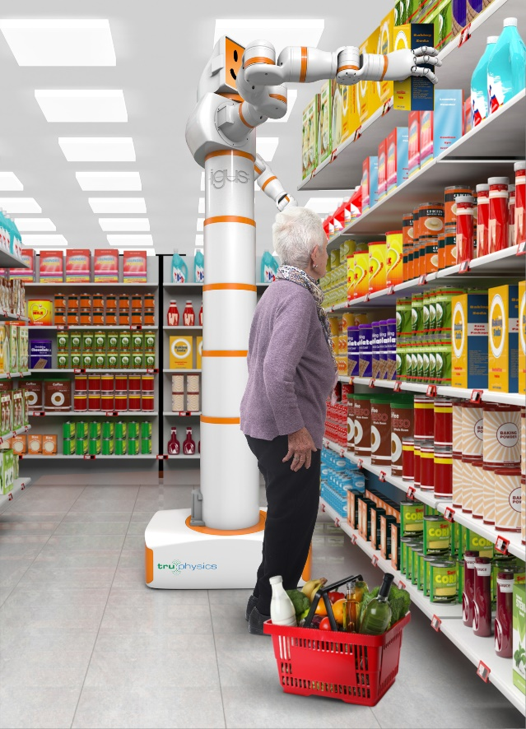
Photo PM2622-1
Les robots humanoïdes pourraient devenir le compagnon d'une vie entière, qu'ils fassent les courses, cuisinent, lavent le linge ou tondent la pelouse. igus présente le « motion plastics bot », un prototype économique qui mise pleinement sur les avantages de ses polymères hautes performances. (Source : igus)

igus® France, située à Fresnes en Ile de France, est la filiale commerciale du groupe allemande igus® qui développe et produit des plastiques en mouvement. Ces polymères hautes performances sans graisse améliorent la technicité et réduisent les coûts dans toutes les applications dynamiques. igus est leader mondial sur les marchés des chaînes porte-câbles, des câbles ultra-souples ainsi que des paliers lisses, des guidages linéaires, des rotules lisses et des roulements en tribo-polymères. En 2021, igus® France a réalisé un chiffre d’affaires de plus de 24 millions d’euros et le groupe, dont les siège est situé à Cologne en Allemagne, un chiffre d’affaires de 961 millions d’euros. Les recherches effectuées dans le plus grand laboratoire de tests du secteur sont source d'innovations constantes et de sécurité accrue pour les utilisateurs. 234.000 références sont disponibles sur stock et leur durée de vie peut être calculée en ligne. Au cours des années passées, l'entreprise a aussi connu une expansion par le biais de nouvelles gammes de produit, par exemple pour les roulements à billes, les réducteurs pour la robotique, l'impression 3D, la plateforme RBTX pour la robotique lean et les plastiques intelligents pour l'industrie 4.0. Le programme de recyclage de chaînes porte-câbles usagées « chainge » ainsi que l'investissement dans une entreprise qui retransforme en pétrole des déchets en plastique (Plastic2Oil) comptent parmi ses principales contributions dans le secteur de l'environnement.

Contact presse :
igus® SARL – Nathalie REUTER
01.49.84.98.11 nreuter@igus.net
www.igus.fr/presse

49, avenue des Pépinières - Parc Médicis - 94260 Fresnes
Tél.: 01.49.84.04.04 - Fax : 01.49.84.03.94 - www.igus.fr

Les Termes “igus, chainflex, CFRIP, conprotect, CTD, drylin, dry-tech, dryspin, easy chain, e-chain systems, e-ketten, e-kettensysteme, e-skin, flizz, iglide, iglidur, igubal, manus, motion plastics, pikchain, readychain, readycable, speedigus, triflex, plastics for longer life, robolink et xiros“ sont des marques protégées en République Fédérale d'Allemagne et le cas échéant à niveau international.

